Фотофиксация временных сооружений на земельном участке, государственная собственность на который не разграничена, по ул. МОПРа, 19/1, подлежащие демонтажу

№ | Адрес размещения | Дата выявления | Вид временного сооружения (наименование, фото) | Сведения о владельце (ИНН для юр. лиц и ИП, Ф.И.О., адрес)
1 | Ул. МОПРа, 19/1 | 19.12.2018 | Ограждение с автоматическим шлагбаумом, будка для охраны  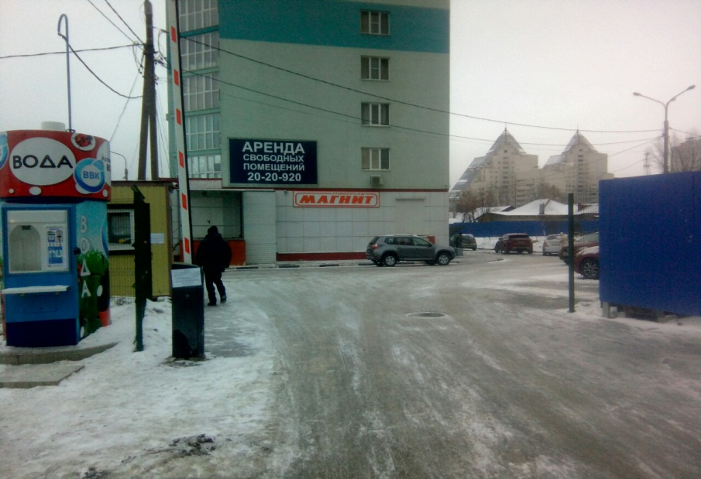  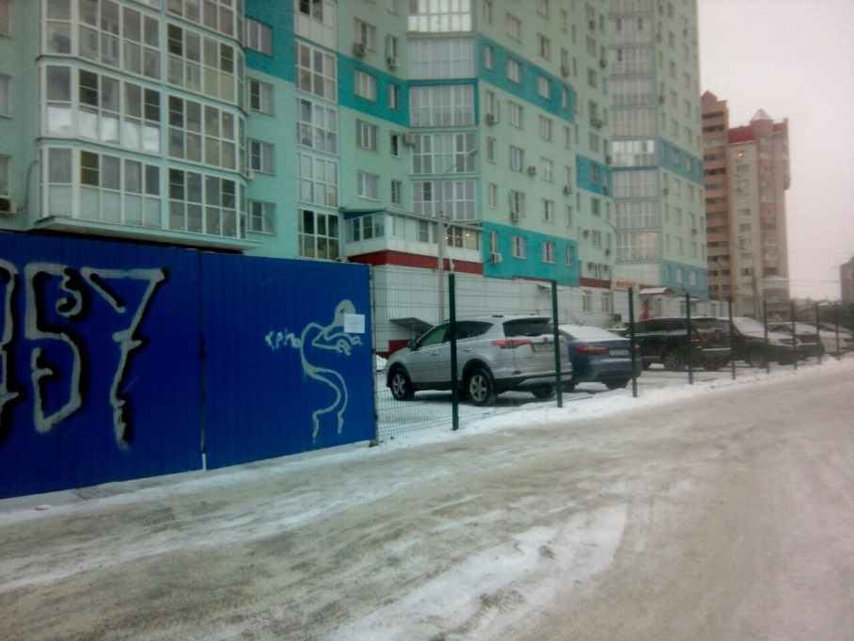  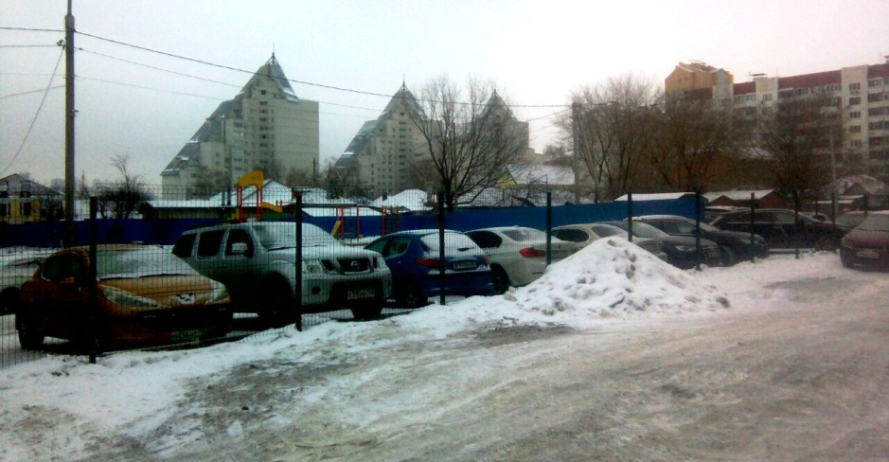 | Не установлены

